**Lampiran 2**

**INFORMED CONSENT**

Saya yang bertanda tangan dibawah ini:

Nama

: ................................................................

Umur

: ................................................................

Alamat

: ................................................................

Pendidikan

: .............................................................

Setelah mendapatkan keterangan secukupnya, serta mengetahui manfaat dan resiko studi kasus yang berjudul “Gambaran Tekanan Darah Pada Lansia Dengan Hipertensi Sebelum Dan Sesudah Melakukan Terapi Relaksasi Benson” di Griya Kasih Siloam Malang, menyatakan setuju / tidak setuju *) diikutsertakan sebagai responden dalam peneliti, dengan catatan bila sewaktu-waktu merasa dirugikan dalam bentuk apapun berhak membatalkan persetujuan ini. Saya percaya apa yang saya informasikan dipergunakan dengan sebaik-baiknya dan dijamin kerahasiaannya.

Malang, 2017

Peneliti Responden

|  |  |  |  |
| --- | --- | --- | --- |
| Sofi Prima Wahyu Sejati |  | ( | ) |
| NIM. 1501100046 | |  |  |
| *) Coret yang tidak perlu | |  |  |

**Lampiran 3**

**DAFTAR PERTANYAAN KUISIONER**

**GAMBARAN TEKANAN DARAH PADA LANSIA DENGAN HIPERTENSI SEBELUM DAN SESUDAH MELAKUKAN TERAPI RELAKSASI BENSON DI GRIYA KASIH SILOAM MALANG**

A. Identitas Responden

|  |  |  |
| --- | --- | --- |
| 1. | Nama | : .............................................................................. |
| 2. | Umur | : .............................................................................. |
| 3. | Jenis kelamin | : .............................................................................. |
| 4. | Pekerjaan | : .............................................................................. |

* 1. Riwayat penyakit : ..............................................................................

1. Daftar Pertanyaan
   1. Sejak kapan ibu/bapak menderita tekanan darah tinggi?

Jawab : ..................................................................................................

* 1. Berapa tekanan darah ibu/bapak yang terakhir atau rata-rata?

Jawab : ..................................................................................................

* 1. Makanan dan minuman apa yang paling ibu/bapak sukai dan sering anda konsumsi?

Jawab : ..................................................................................................

* 1. Dalam sehari-hari kegiatan apa saja yang ibu/bapak lakukan?

Jawab : ..................................................................................................

* 1. Untuk istirahat dan tidur dalam satu hari, kapan saja dan berapa lama ibu melakukannya?

Jawab : ..................................................................................................

1. Apakah ibu/bapak mengkonsumsi obat dari dokter?

Jawab : ..................................................................................................

1. Apakah ibu/bapak pengobatanya dilakukan secara teratur atau tidak dan berikan alasannya?

Jawab : ......................................................................................................

8. Olahraga apa saja yang ibu/bapak lakukan dan dilakukan berapa kali

dalam 1 minggu?

Jawab : .....................................................................................................

9. Apakah ibu/bapak sering mengeluh tanda – tanda tekanan darah. Seperti

kepala pusing, rasa berat di tengkuk, sukar tidur, sera akan pingsan,

telinga berdengung dan penglihatan menjadi kabur?

Jawab : .......................................................................................................

**Lampiran 4**

**LEMBAR INSTRUMEN OBSERVASI**

**GAMBARAN TEKANAN DARAH PADA LANSIA DENGAN HIPERTENSI SEBELUM DAN SESUDAH MELAKUKAN TERAPI RELAKSASI BENSON DI GRIYA KASIH SILOAM MALANG**

Nama : .................................................................................................

Umur : .................................................................................................

Jenis Kelamin : .................................................................................................

Pedoman observasi tekanan darah

1. Pengukuran dilakukan pada kondisi klien tenang dan rileks
2. Pengukuran dilakukan sebelum dan sesudah melakukan terapi relaksasi benson

|  |  |  |  |  |  |
| --- | --- | --- | --- | --- | --- |
| **Hari/Tanggal** | **Pertemuan-Ke** | **Tekanan Darah (mmHg)** | | | |
| **Sebelum** | | **Sesudah** | |
| **Sistol** | **Diastol** | **Sistol** | **Diastol** |
|  |  |  |  |  |  |
|  |  |  |  |  |  |
|  |  |  |  |  |  |
|  |  |  |  |  |  |
|  |  |  |  |  |  |
|  |  |  |  |  |  |
|  |  |  |  |  |  |
|  |  |  |  |  |  |
|  |  |  |  |  |  |
|  |  |  |  |  |  |
|  |  |  |  |  |  |
|  |  |  |  |  |  |
|  |  |  |  |  |  |
|  |  |  |  |  |  |

Keterangan: .......................................................................................................

.......................................................................................................

**Lampiran 5**

|  |  |  |  |
| --- | --- | --- | --- |
|  | **MENGUKUR TEKANAN DARAH** | | |
|  |  |  |  |
| **PROSEDUR** | **NO. DOKUMEN** | **NO REVISI** | **HALAMAN** |
| **TETAP** |  |  | **1 DARI 1** |
|  | **TANGGAL** | **DITETAPKAN** | |
|  | **TERBIT** | **DIREKTUR,** | |
|  |  |  | |
| **PENGERTIAN** | Menilai tekanan darah yang merupakan indikator untuk | | |
|  | menilai sistem kardiovaskuler bersamaan dengan | | |
|  | pemeriksaan nadi. |  |  |
| **TUJUAN** | Mengetahui nilai tekanan darah. | |  |
| **PROSEDUR** | 1. Sasaran |  |  |

1. Rincian Tugas
2. a. Persiapan alat
   * + - 1. Spignomanometer (tensimeter) yang terdiri dari: Manometer, klep penutup dan pembuka manset udara.
         2. Stetoskop
         3. Buku catatan tanda vital dan pena.
     1. Persiapan Pasien

Pasien diberitahu dengan seksama (bila pasien sadar)

* 1. Pelaksanaan
     + 1. Jelaskan prosedur pada pasien
       2. Cuci tangan
       3. Gunakan sarung tangan
       4. Atur posisi pasien
       5. Letakkan lengan yang hendak diukur pada posisi terlentang
       6. Lengan baju dibuka
       7. Pasang manset pada lengan kanan / kiri atas sekitar 3 cm diatas fossa cubiti (jangan terlalu ketat maupun terlalu longgar)
       8. Tentukan denyut nadi arteri radialis dekstra / sinistra
       9. Letakkan diafragma stetoskop diatas nadi brachialis, letakkan stetoskop diatas denyut nadi yang telah ditentukan
       10. Pompa balon udara isi manset sampai manometer setinggi 20mm Hg lebih tinggi dari titik radialis tidak teraba
       11. Kempeskan balon udara manset secara perlahan-lahan dengan cara memutar scrup pada pompa udara berlawanan arah jarum jam
       12. Catat tinggi air raksa manometer saat pertama kali

terdengar kembali denyut

* + - 1. Catat tinggi air raksa pada manometer saat denyutan

terakhir sebelum hilang

* Suara Korotkoff: menunjukkan besarnya tekanan sistolik secara auskultasi
* Suara Korotkoff IV/ V : menunjukkan besarnya tekanan diastolic secara auskultasi
  + - 1. Catat hasilnya pada catatan pasien
      2. Cuci tangan setelah prosedur dilakukan

**Lampiran 6**

**PROSEDUR/ LANGKAH-LANGKAH TERAPI RELAKSASI BENSON**

* + 1. Langkah Pertama

Pemilihan satu kata atau ungkapan singkat yang mencerminkan keyakinan pasien. Kata atau ungkapan singkat tersebut harus berdasarkan keinginan pasien.

* + 1. Langkah Kedua

Atur posisi pasien dengan nyaman. Posisi nyaman ditawarkan kepada pasien apakah akan dilakukan dengan berbaring atau duduk. Hal ini dilakukan agar pasien merasa nyaman dan tidak tegang.

* + 1. Langkah Ketiga

Pejamkan mata dengan wajar dan tidak mengeluarkan banyak tenaga. Hindarkan pasien unuk memejamkan mata terlalu kuat karena akan menimbulkan ketegangan dan membuat pasien menjadi pusing pada saat membuka mata setelah dilakukan relaksasi benson.

* + 1. Langkah Keempat

Lemaskan semua otot-otot tubuh secara bertahap. Hal ini agar pasien tidak merasa tegang

* + 1. Langkah Kelima

Tarik napas melalui hidung. Pusatkan kesadaran klien pada pengembangan perut, lalu keluarkan napas melalui mulut secara perlahan sambil mengucapkan ungkapan yang telah dipilih klien dan diulang-ulang dalam hati selama mengeluarkan napas tersebut. Hal ini harus dijelaskan pada pasien jangan sampai mereka salah pengertian dalam melakukannya. Kerapkali pasien mengeluarkan napas dari mulutnya tanpa mengungkapkan kata-kata atau ungkapan yang telah mereka pilih.

* + 1. Langkah Keenam

Pertahankan sikap pasif. Sikap pasif dan pasrah merupakan penunjang untuk menghindari ketegangan. Pasien dianjurkan untuk lebih fokus pada kata-kata atau ungkapan yang telah mereka pilih dalam melakukan relaksasi ini. Pasien dianjurkan untuk mengindahkan suara-suara yang datang dari luar, serta dianjurkan untuk tidak terlalu banyak pikiran.

* + 1. Langkah Ketujuh

Teknik ini dilakukan selama 10 menit. Teknik relaksasi benson sebenarnya dapat dilakukan antara 10-20 menit, bergantung pada keinginan pasien dan kesibukan tim kesehatan.

* + 1. Langkah Kedelapan

Lakukan teknik ini dengan frekuensi dua kali sehari. Waktu untuk melakukan relaksasi benson biasanya setiap pagi dan sore hari. Hal ini dilakukan agar tidak mengganggu aktivitas pasien, seperti tidur.

*(Solehati, 2015)*

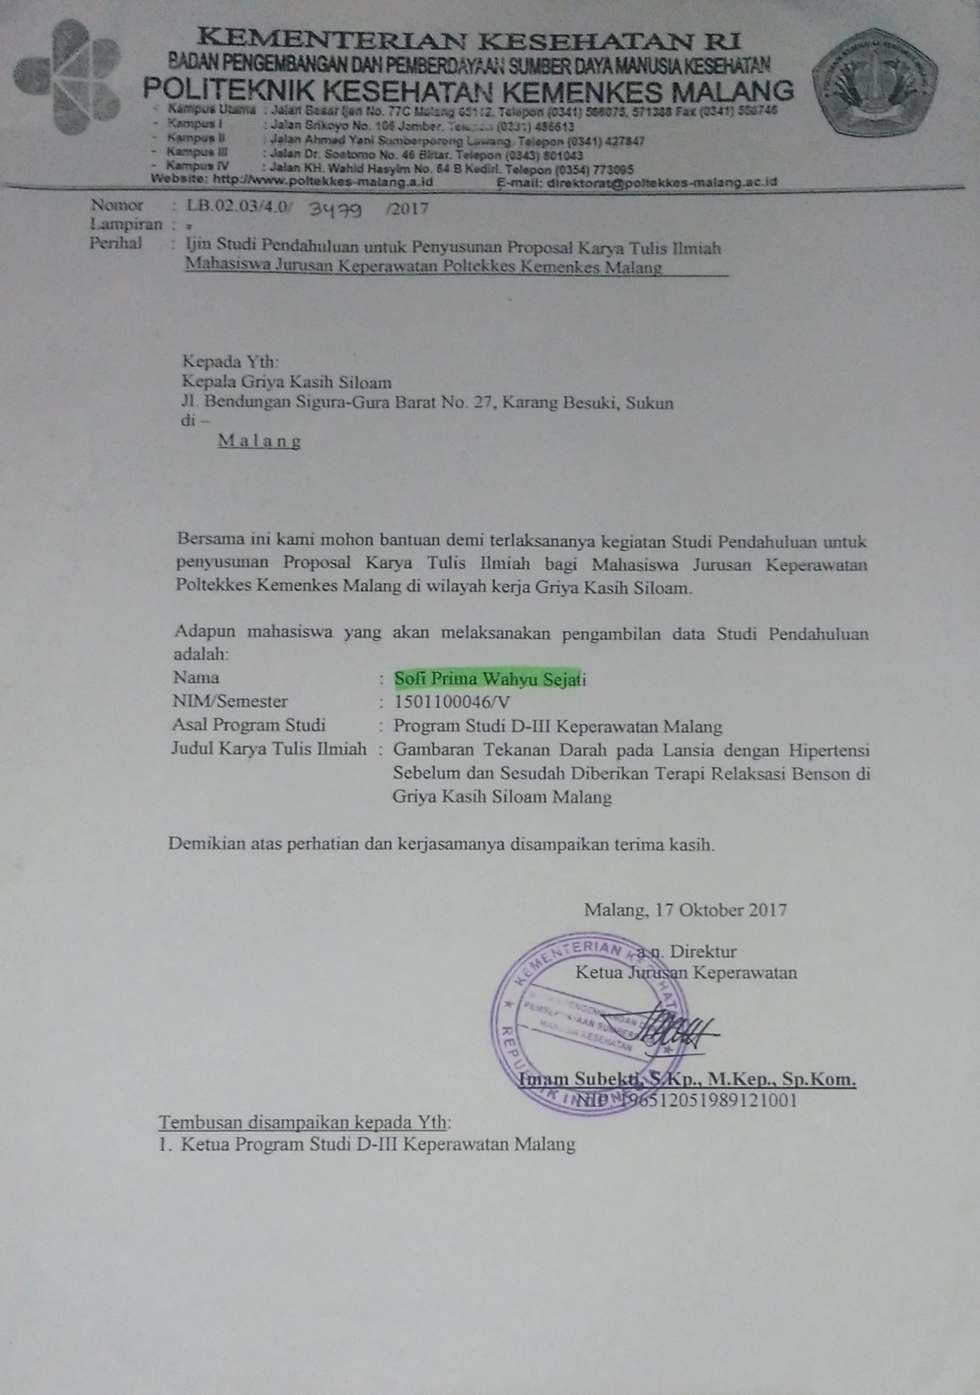**Lampiran 7**

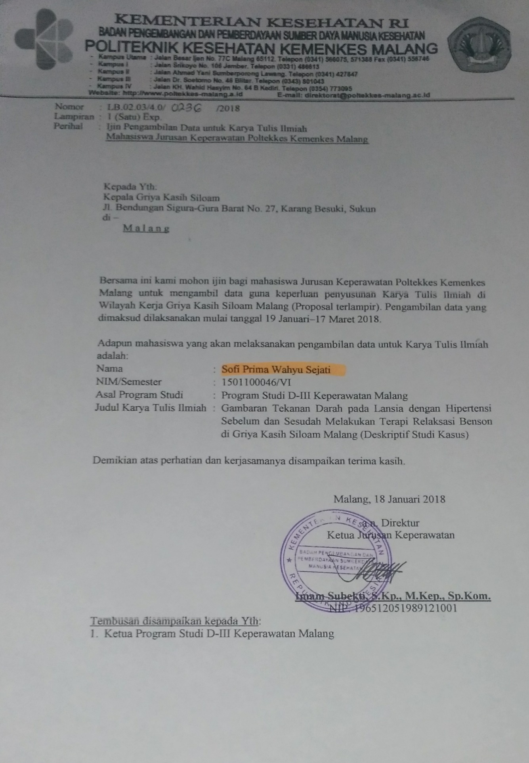**Lampiran 8**

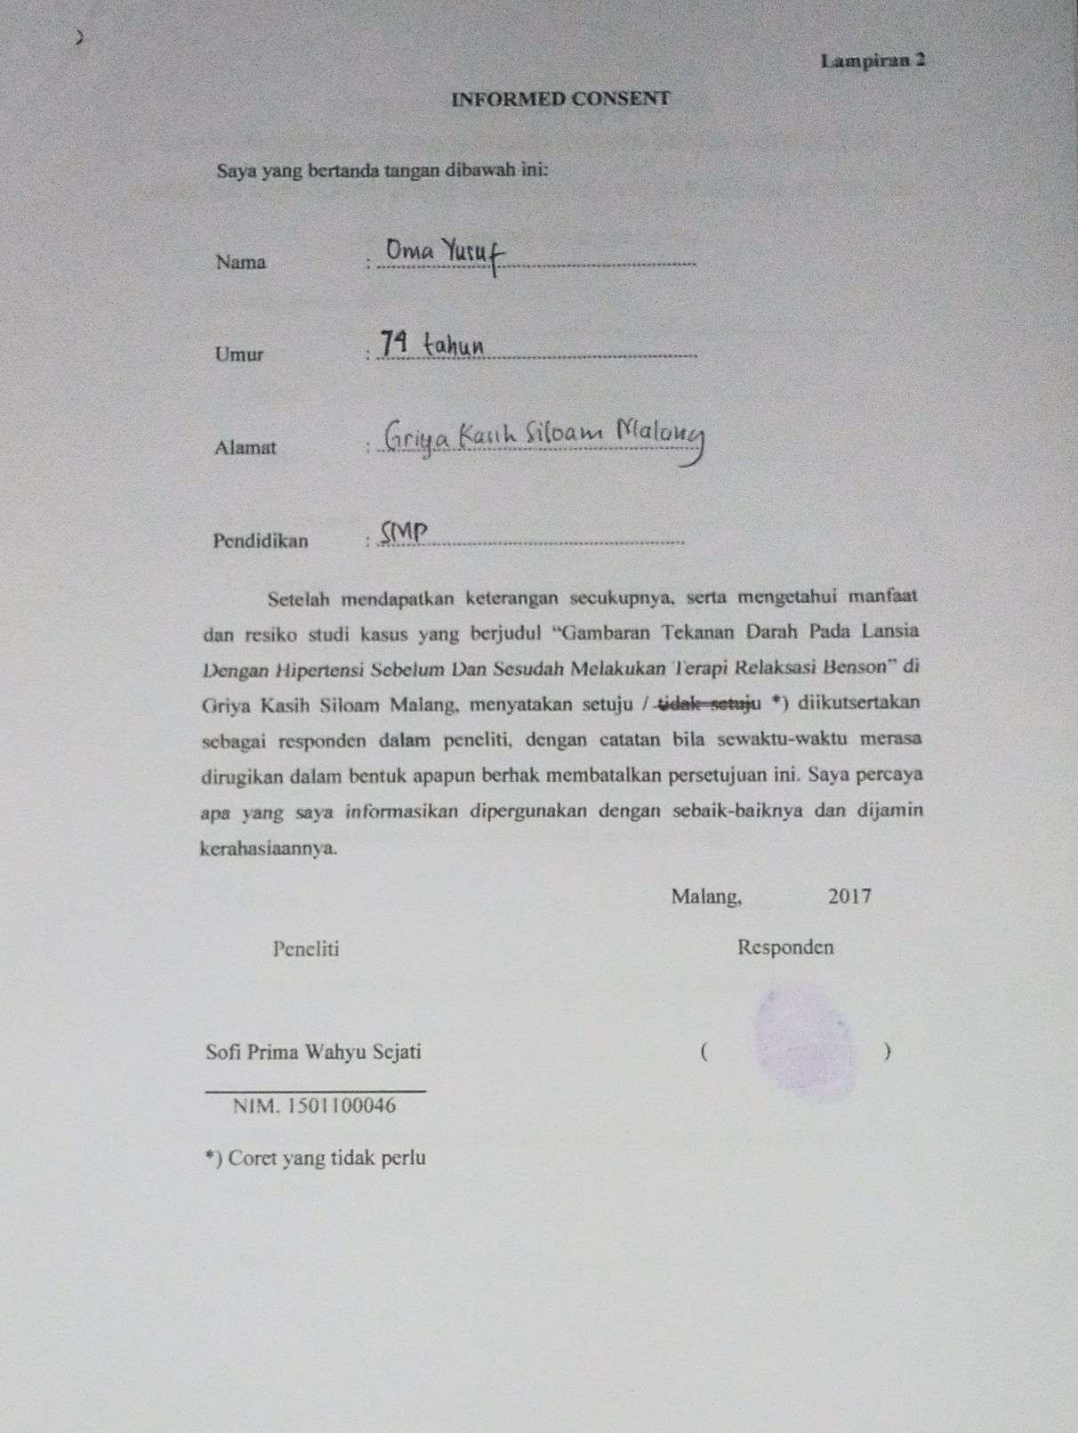**Lampiran 9**

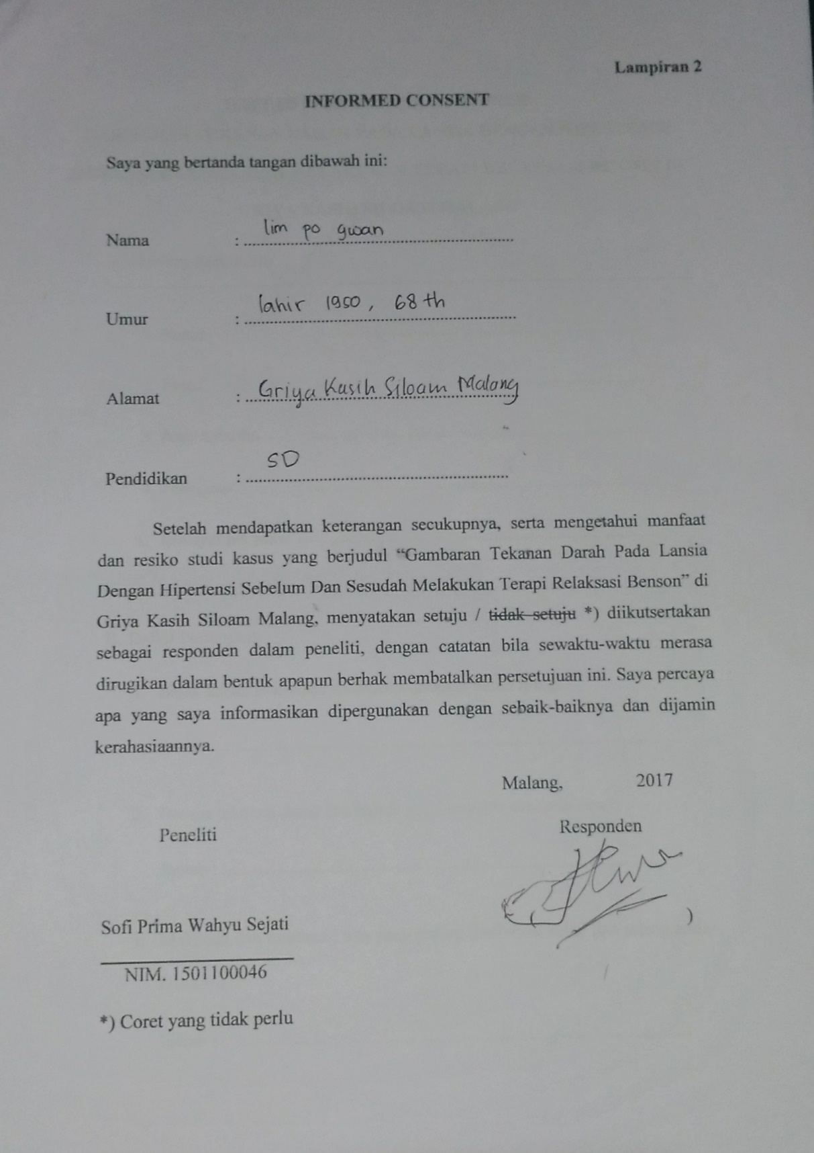

**Lampiran 10**

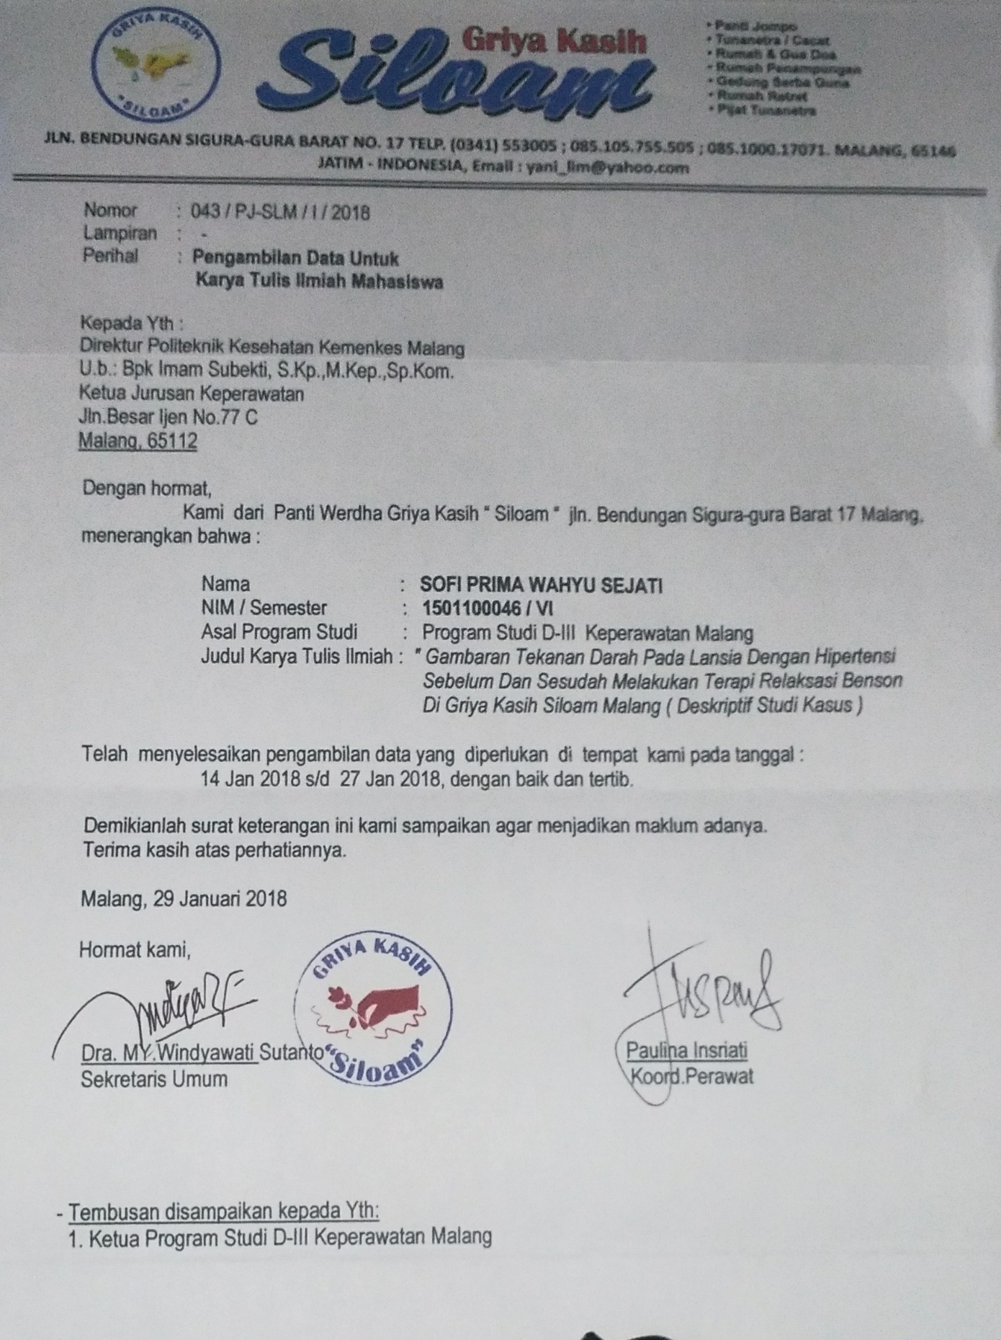

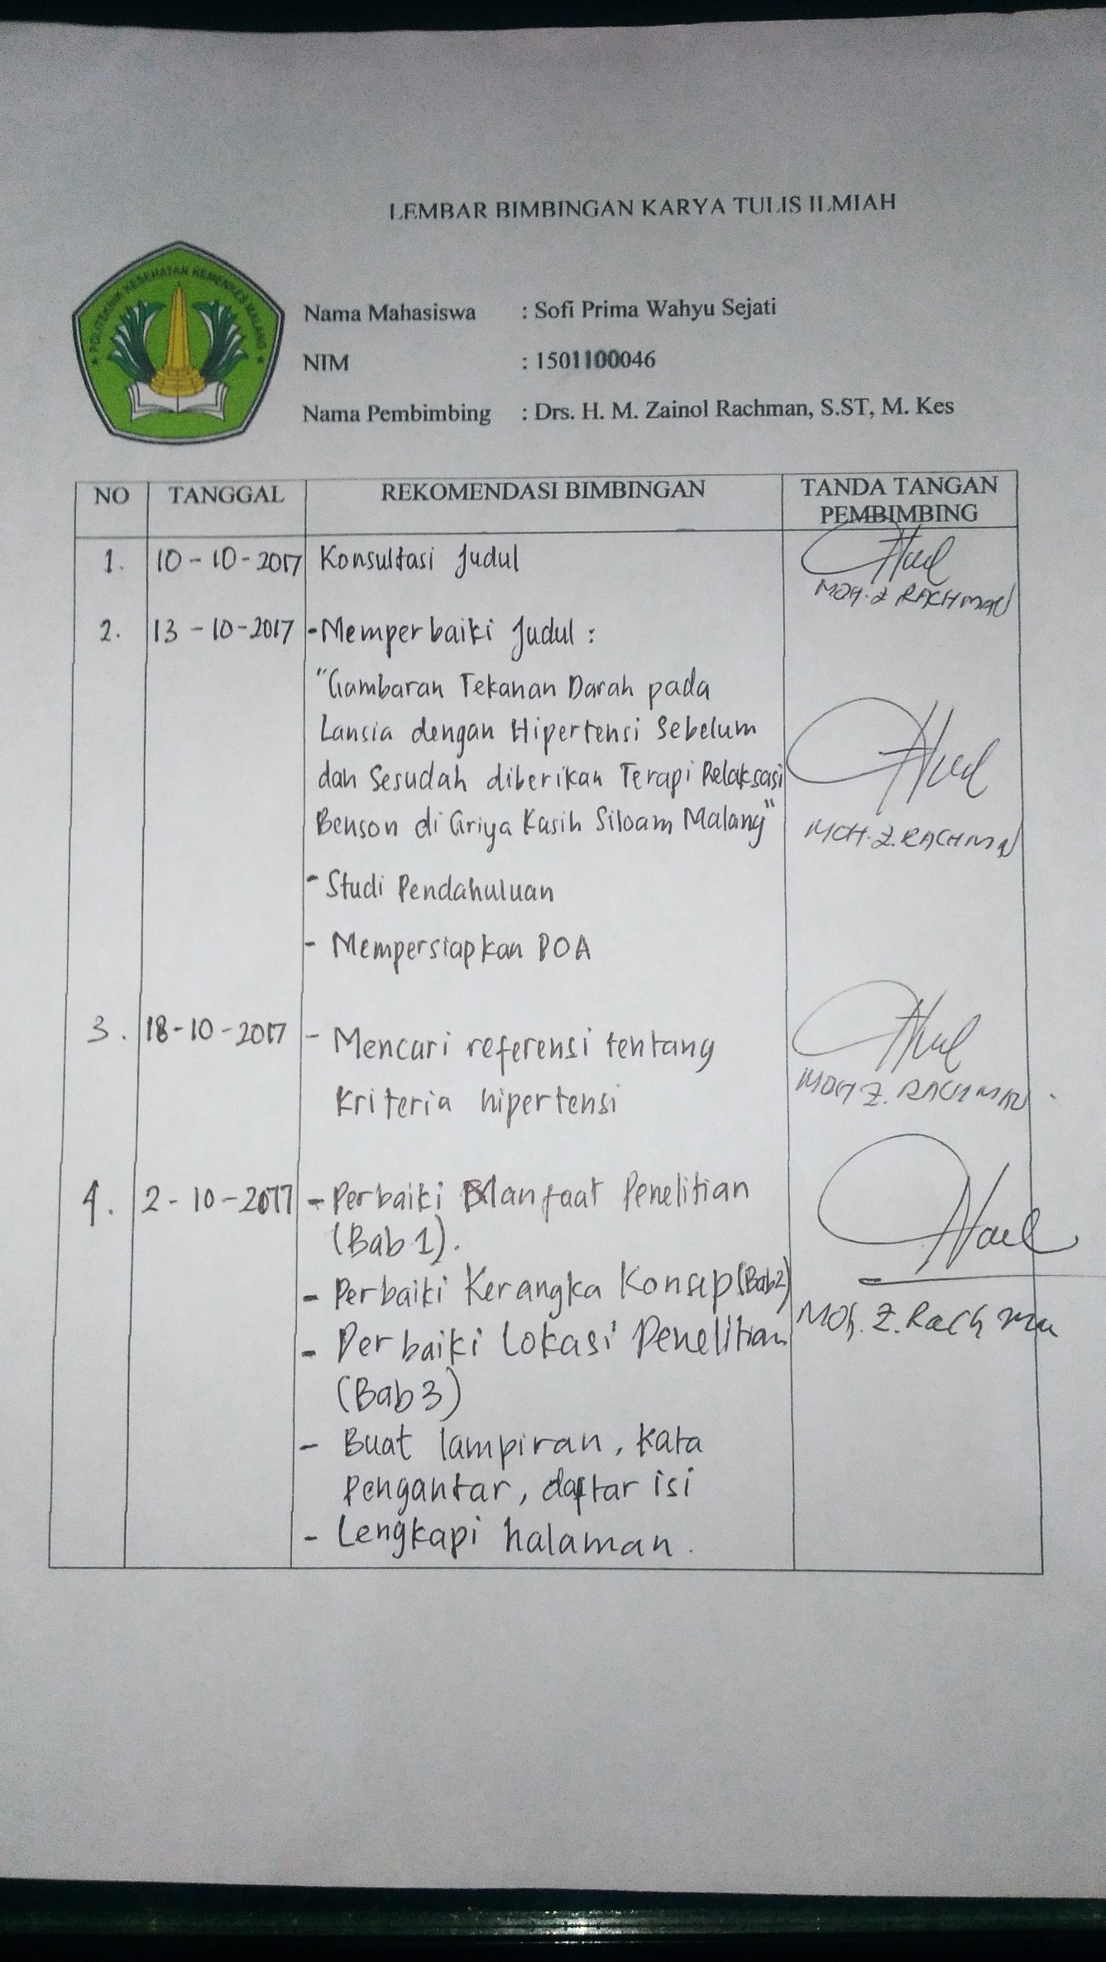**Lampiran 11**

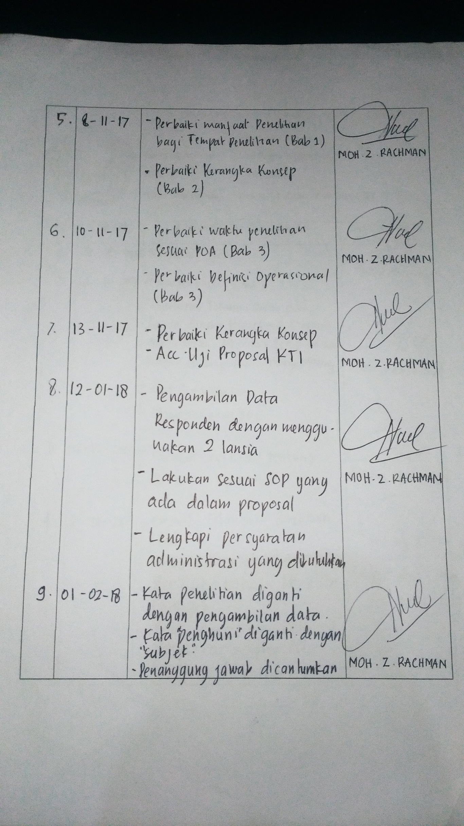

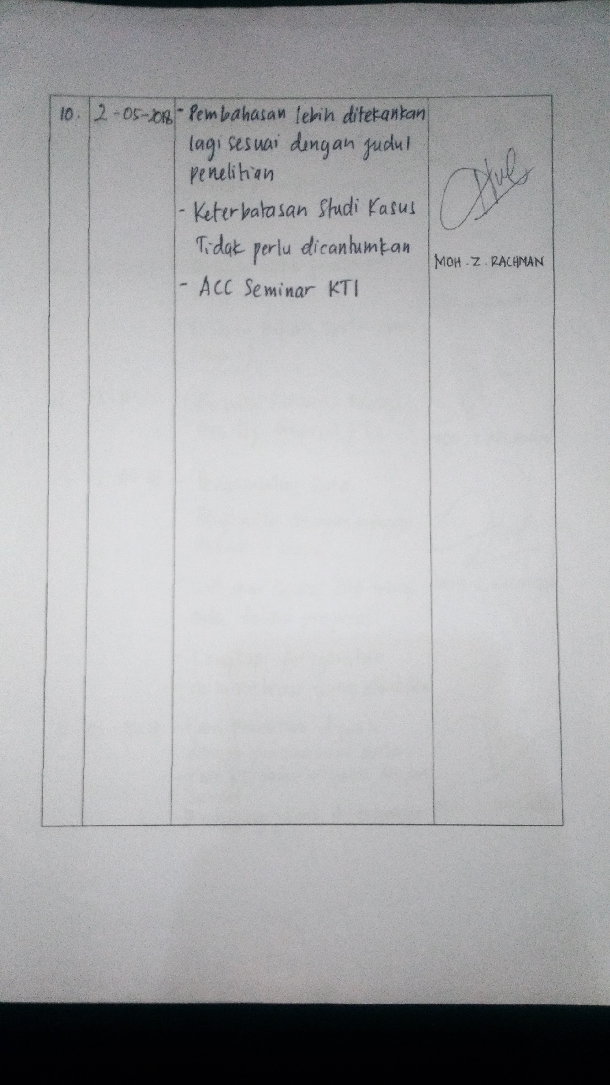

**Lampiran 12**

